

**Politechnika Krakowska**

**im. Tadeusza Kościuszki**

Wydział Informatyki i Telekomunikacji

Praca wykonana pod kierunkiem:  
**dr inż. Daniel Grzonka**

**Praca inżynierska   
 na kierunku INFORMATYKA**

**Kraków, 2024**



**Bartłomiej Milecki**

Numer albumu: 141117

**Projekt i implementacja wieloplatformowej aplikacji mobilnej do analizy kursów złota**

**analizy kursów złota**

**Design and Implementation of a Cross-Platform Mobile Application for Gold Price Analysis**

Spis treści

1 WSTĘP 3

1.1 Cel i zakres pracy 3

1.2 Uzasadnienie wyboru tematu pracy 3

2 PRZEGLĄD ISTNIEJĄCYCH ROZWIĄZAŃ 3

2.1 Plus 500 4

2.2 Capital.com 4

2.3 Trading 212 4

3 OPIS PROJEKTU 4

# WSTĘP

Przedmiotem niniejszej pracy inżynierskiej jest projekt i implementacja aplikacji mobilnej pozwalającej na śledzenie oraz analizę kursu złota. Praca omawia proces tworzenia programu, przedstawia architekturę aplikacji oraz backendu, a także omawia użyte metody analizy kursu złota.

## Cel i zakres pracy

Celem pracy jest zaprojektowanie oraz zaimplementowanie aplikacji pozwalającej na śledzenie oraz analizę kursu złota. Zawartość pracy opisuje niektóre metody analizy kursu złota, rozwiązanie stosowane przy budowie wieloplatformowych aplikacji mobilnych oraz sposób pozyskiwania danych o aktualnym kursie złota.

## Uzasadnienie wyboru tematu pracy

Temat pracy został zainspirowany wzrostem zainteresowania młodych ludzi w tematyce handlu dobrami na giełdzie, spowodowany gwałtownym sukcesem kryptowalut w niedalekiej przeszłości. Praca ta okazała się doskonałą okazją zarówno do sprawdzenia i podszlifowania umiejętności związanych z tworzeniem aplikacji mobilnych, jak i do lepszego zrozumienia rozległej tematyki jaką jest handel na giełdzie, oraz logika stosowana do podejmowania decyzji podczas śledzenia kursu dóbr.

Złoto jest natomiast wyjątkowym towarem, ponieważ cechuje się jako wyjątkowo dobra inwestycja na przyszłość, jest ono najlepszym sposobem, aby posiadane pieniądze nie straciły na wartości wskutek inflacji.

*„W długim terminie charakteryzuje się bowiem mniej więcej podobną siłą nabywczą, ze względu na brak możliwości dodruku albo dorobienia go, jak to się dzieje w przypadku papierowego pieniądza. Jest najmniej skorelowane ze wszystkimi pozostałymi aktywami, jakie możemy posiadać w portfelu. Szukając więc opcji inwestycyjnej, która da nam poczucie bezpieczeństwa najrozsądniejsze jest kupno złota w postaci fizycznej, nad którym będziemy mieli kontrolę, które w razie potrzeby będzie można po prostu zabrać z domu i sprzedać w dowolnym miejscu na świecie.”*

- <https://www.sii.org.pl/10145/edukacja/abc-inwestora/inwestycje-w-zloto-spekulacja-inwestycja-dlugoterminowa-czy-ubezpieczenie.html> - 20.11.2023

Z tego powodu złoto jest świetnym ubezpieczeniem na przyszłość i doskonałą opcją na dywersyfikacje swojego portfela inwestycyjnego. Jest ono jednak w głównej mierze zabezpieczeniem na przyszłość, a niżeli sposobem na zarobek.

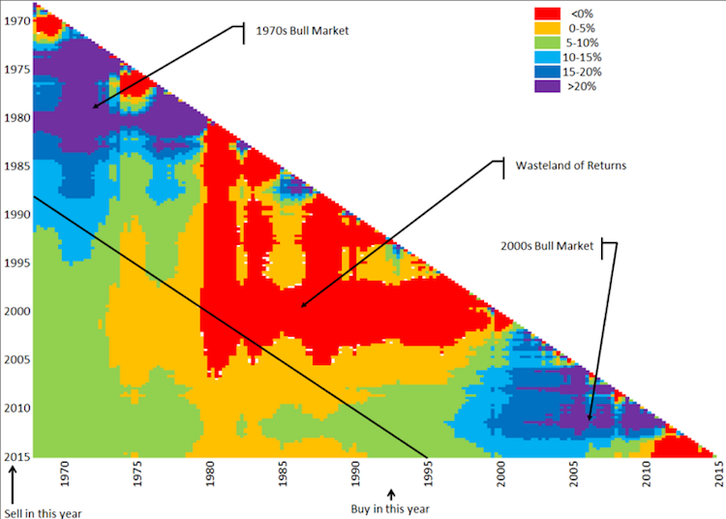

Rys. 1.2.1 Macierz stóp zwrotu złota od 1968 r. w różnych horyzontach czasowych

[https://www.sii.org.pl/10145/edukacja/abc-inwestora/inwestycje-w-zloto-spekulacja-inwestycja-dlugoterminowa-czy-ubezpieczenie.html - 20.11.2023](https://www.sii.org.pl/10145/edukacja/abc-inwestora/inwestycje-w-zloto-spekulacja-inwestycja-dlugoterminowa-czy-ubezpieczenie.html%20-%2020.11.2023)

Jak widać na powyższym obrazie, szans w których występowała opcja by zarobić (bulls market) na złocie było niewiele, w większości są to niewielkie zyski lub ich brak.

Złoto jest również ściśle związane z wydarzeniami na świecie, w momencie w którym dochodzi do sytuacji, w której ludzie zaczynają bać się o przyszłość dochodzi do znacznego wzrostu wartości złota, jest to spowodowane gwałtowną falą nabywców złota, którzy w ten sposób chcą zapewnić sobie w przyszłości finansowe bezpieczeństwo.

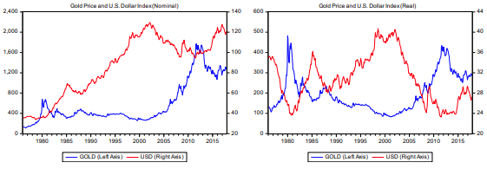

Rys. 1.2.2 wykresy negatywnej korelacji między złotem i dolarem

<http://www.imi.ruc.edu.cn/docs/2020-11/0c98b93c5935408d948c6e47655a809a.pdf>

Warto również pamiętać o negatywnej korelacji wartości złota oraz dolara. Nie jest to najtwardszy argument za sprzedażą lub kupnem złota, ponieważ w okresach wysokiej turbulencji na rynku korelacja ta może być dodatnia, jednak w znacznej większości jest ona negatywna i dla tego cena dolara może być brana jako jeden z czynników decydujących o zakupie lub sprzedaży złota.

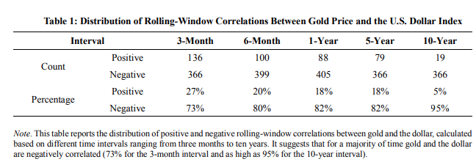

# PRZEGLĄD ISTNIEJĄCYCH ROZWIĄZAŃ

Handel na giełdzie stanowi dużą część żyć wielu ludzi, dla tego powstało już w tym celu wiele aplikacji. Są to jednak w znacznej większości aplikacje które stawiają nacisk głównie na handel, pomijając w dużym stopniu tematykę analizy poszczególnych danych. W tym rozdziale zostały opisane jedne z najpopularniejszych aplikacji pozwalających na zgłębienie się w świat handlu.

## Gold Price

Gold Price jest to prosta aplikacja wyświetlające aktualne dane o kursie złota oraz srebra. Jest ona prosta w obsłudze i zrozumieniu, natomiast nie oferuje wielu dodatkowych funkcjonalności.

### Zalety

* Prosta w obsłudze
* Możliwość wyboru spośród wielu walut oraz gramatur

### Wady

* Brak analizy wyświetlanych danych
* Archaiczny wygląd

## Capital.com

Capital.com jest to aplikacja stawiająca nacisk na handel, jest tu możliwość kupna oraz sprzedaży wielu walut akcji i towarów. Jest to aplikacja która mogłaby być używana w parze z zaprojektowaną na rzecz tej pracy aplikacją, w celu dokonywania dzięki niej wybranych operacji.

### Zalety

* Możliwość kupna i sprzedaży kruszca
* Wyświetlanie wiadomości na temat wybranego towaru

### Wady

* Brak funkcji analizy danych

## Trading 212

Aplikacja Trading 212 jest to również aplikacja która skupia się przede wszystkim na handlu wybranymi dobrami i również mogłaby być używana w parze ze stworzoną na potrzeby tej pracy aplikacją. Jest dostępna również jako strona internetowa i zawiera poradniki dla początkujących inwestorów

### Zalety

* Możliwość kupna i sprzedaży kruszca
* Prostota i przejrzystość

### Wady

Brak funkcji analizy danych

## Podsumowanie

Wszystkie omówione wyżej rozwiązania są w stanie wyświetlać aktualne informacje na temat wartości złota i nie tylko, są one jednak w większości skupione na możliwościach handlu danymi towarami, pomijając przy tym tematykę analizy wyświetlanych danych. Są to również aplikacje obarczone dodatkowymi zabezpieczeniami spowodowane tym, że operują one na realnych pieniądzach użytkowników, z tego powodu dostęp do informacji na temat kursu może zostać spowolniony przez konieczność przejścia przez odpowiednie zabezpieczenia.

# PROJEKT APLIKACJI <NAZWA APLIKACJI>

Projekt składa się z dwóch programów, jeden po stronie serwera, drugi po stronie użytkownika. Program po stronie serwera odpowiada za pozyskiwanie, przechowywanie oraz rozsyłanie danych na temat kursu złota do użytkowników, natomiast aplikacja do której mają dostęp użytkownicy odpowiada za wyświetlanie otrzymanych danych oraz za udostępnianie użytkownikom odpowiedniego interfejsu dzięki któremu są w stanie kontrolować wyświetlane dane oraz sposób w jaki są one interpretowane.

## Wymagania funkcjonalne

### Backend

* Zbieranie danych na temat wartości złota

Do zbierania danych na temat wartości złota został użyty w ramach testów web scrapper.

Web scrapper jest to program który używając przeglądarki otwiera stronę z podanego adresu internetowego. Następnie używając ścieżki nazywanej XPath, będącą zapisem znaczników prowadzących do danego elementu strony, program ten odnajduje określone elementy, z którymi może wykonać akcje takie jak kliknięcie, wprowadzenie znaków jak z klawiatury oraz odczytanie tekstu zapisanego w tym elemencie.

Jego zadaniem jest co 5 minut zapisywać dane z odpowiednich stron i zapisywać je do tabeli w bazie danych, która odpowiada za dane z ostatnich 24 godzin. Za to raz dziennie webscrapper uruchamia się w celu odczytania tabeli danych historycznych, jeśli tabela jest pusta to zapełnia ją danymi zaczynając od roku 2015, a w przeciwnym wypadku zaczyna on zbieranie danych od pierwszej brakującej daty.

* Przechowywanie zebranych danych

Dane odczytane z web scrappera są zapisywane w bazie danych która zawiera zarówno dane z ostatnich 24 godzin jak i dane historyczne.

* Rozsyłanie danych do użytkowników

Rozsyłanie danych jest zrealizowane przy użyciu odpowiednich punktów końcowych do których odnosi się aplikacja kliencka w celu uzyskania danych. Dane te mogą być odpowiednio filtrowane, w przypadku gdy użytkownik chce wyświetlić dane z pewnego okresu czasowego. Odpowiednie dane są wysyłane w formacie JSON.

### Frontend

* Dostarczanie interfejsu użytkownikowi

Aplikacja udostępnia użytkownikowi interfejs graficzny, dzięki któremu ma on dostęp do wszystkich funkcjonalności aplikacji, jest w stanie wybierać rodzaj danych które są pobierane z serwera i wyświetlane na ekranie. Użytkownik jest również w stanie dzięki owemu interfejsowi modyfikować wartości używane do analizy danych, tak aby mogły być one dostosowane do poszczególnych potrzeb danego użytkownika.

* Wyświetlanie danych

Dane są wyświetlane na wykresie stworzonym dzięki bibliotece VictoryChart.

* Analiza danych

Dane otrzymane z serwera są odpowiednio analizowane przy użyciu kilku wybranych metod, pozwalających jak najlepiej dokonywać decyzje kiedy najlepiej dokonać decyzji o dokonaniu kupna lub sprzedaży.

## Wymagania niefunkcjonalne

* Czytelność

Aplikacja jest czytelna i przejrzysta, informacje wyświetlane na niej są proste w zrozumieniu i dostrzeżeniu.

* Wydajność

Aplikacja jest w miarę możliwości wydajna i wykorzystuje jak najmniej zasobów urządzenia.

* Ruchliwość

Aplikacja może być uruchomiona zarówno na urządzeniach o systemie operacyjnym Android jak i iOS. Jest to możliwe dzięki zastosowaniu struktury React Native, która jest

* Skalowalność

Aplikacja jest przykładem prostego projektu informatycznego. Jej skalowalność jest zarówno w zakresie udostępnianych danych o różnych walutach, towarach lub akcjach firm, jak i w zakresie metod analizy danych które są stosowane w programie.